**Moodle-Zugriff auf Repository OwnCloud   
mit und ohne Anlegen einer WebDAV-Schnittstelle**

**Was ist ein WebDAV Repository?**

Mit WebDAV (Web-based Distributed Authoring and Versioning) können Dokumente, die auf einem Webserver gespeichert sind, gemeinsam bearbeitet und verwaltet werden.   
Das WebDAV Repository bietet von Moodle aus Zugriff auf diese Dateien bzw. Dokumente.

**Das an der Fakultät Informatik zur Verfügung gestellte WebDAV Repository ist OwnCloud.**

Dort können Dateien, Videos, Dokumente, u.s.w. abgelegt werden.   
Näheres über OwnCloud unter http://owncloud.org .

Alle IN-OwnCloud-Nutzer haben mittels ihrer IN-Windows-Benutzerkennung und Passwort Zugriff.

**Wer hat Zugriff auf ein WebDAV-Repository innerhalb der Moodle-Plattform?**

Nutzer, die die Rolle Kursersteller/in, Trainer/in, Studentische Trainer/in oder Manager/in besitzen, können innerhalb ihres Kurses auf Dateien in ihrem OwnCloud-Repository verweisen.  
Diese Rollen haben auf alle WebDAV-Instanzen des Kurses Zugriff.  
-> Kein persönliches WebDAV-Verzeichnis verwenden, sondern ein eigenes für das Kurs-Team!

**Wie funktioniert das Einbinden von Ressourcen im Kurs-Kontext in Moodle?**

**Beachte:**

Es gibt unterschiedliche Möglichkeiten, von Moodle auf Dateien bzw. Ordner des OwnCloud-Repositories zuzugreifen:  
A) In Moodle einbinden eines zuvor in Owncloud geteilten Links zu den Ressourcen (Ohne Anlegen einer WebDAV-Instanz)  
B) Anlegen einer WebDAV-Instanz in Moodle als Schnittstelle zum Speicherort der Ressourcen

**A) Einbinden eines zuvor in Owncloud (Version 8.1) geteilten Links zu einer Datei bzw. Verzeichnis**(kryptische Zeichen kodieren den Pfad und Dateinamen im Link):

z. B. <https://owncloud...../index.php/s/4j3KFzw........>

1. **In Owncloud: Link zu Datei bzw. Verzeichnis teilen**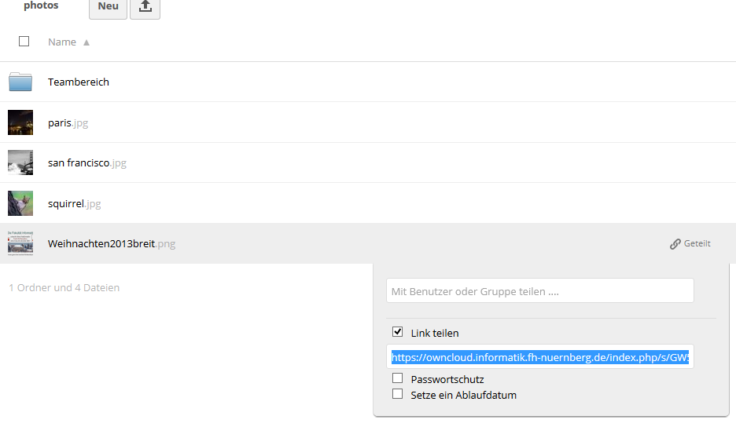

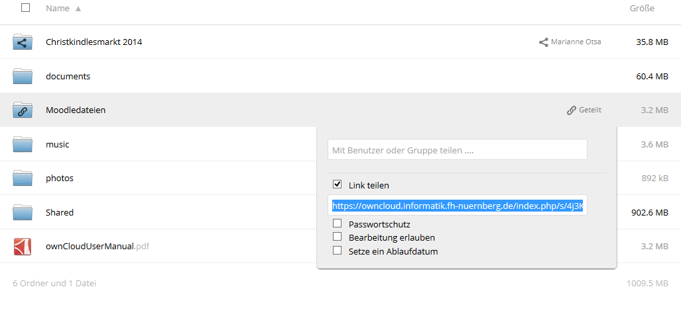

1. **in Moodle: Link/URL hinzufügen  
   (URL des in Owncloud geteilten Links kopieren)**

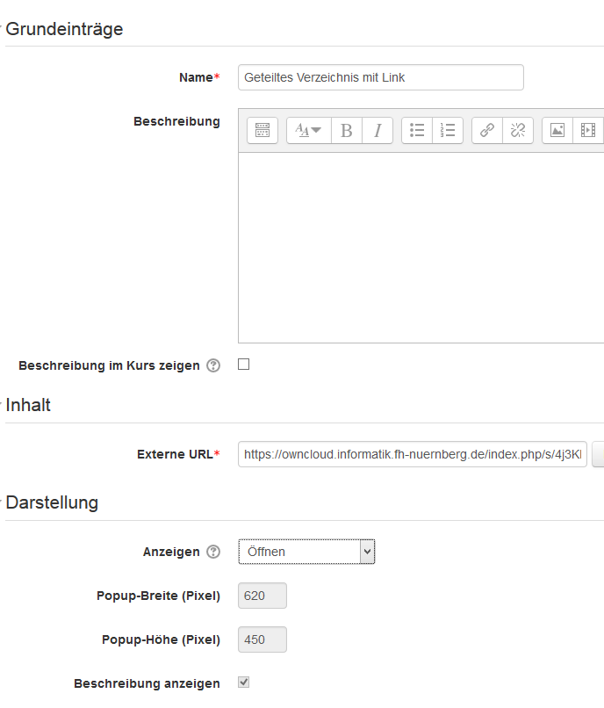

**B) Anlegen einer WebDAV-Instanz in Moodle als Schnittstelle zum Speicherort der Datei oder des Verzeichnisses auf Owncloud**

Dies bedingt eine Speicherung der Owncloud-Authentifizierung im Moodle-System (kann eventuell von Admins ausgelesen werden). Die Ressource bleibt solange auf Owncloud, solange die WebDAV-Instanz existiert.

**Anleitung zur Erstellung einer WebDAV-Instanz siehe am Schluß des Dokuments!**

1. **Datei in Moodle einbinden mithilfe einer WebDAV-Instanz:**(Ein komplettes Verzeichnis aus einem Repository kann nicht eingebunden werden. Es kann aber ein Verzeichnis erstellt und mit Dateien aus dem Repository gefüllt werden.)  
     
   **Moodle | Datei hinzufügen | Dateiauswahl | Repository auswählen | Datei auswählen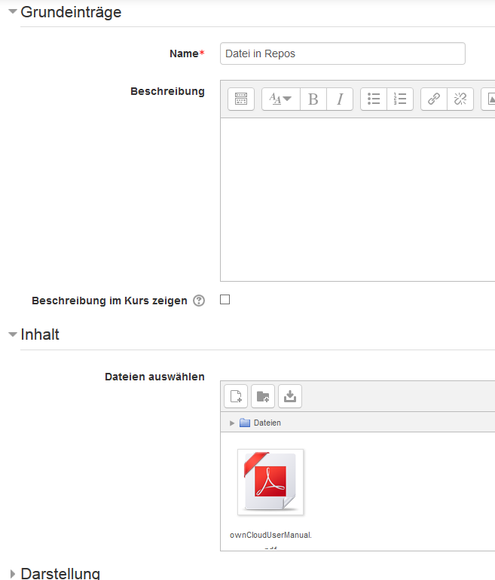 Dateiauswahl im Repository**

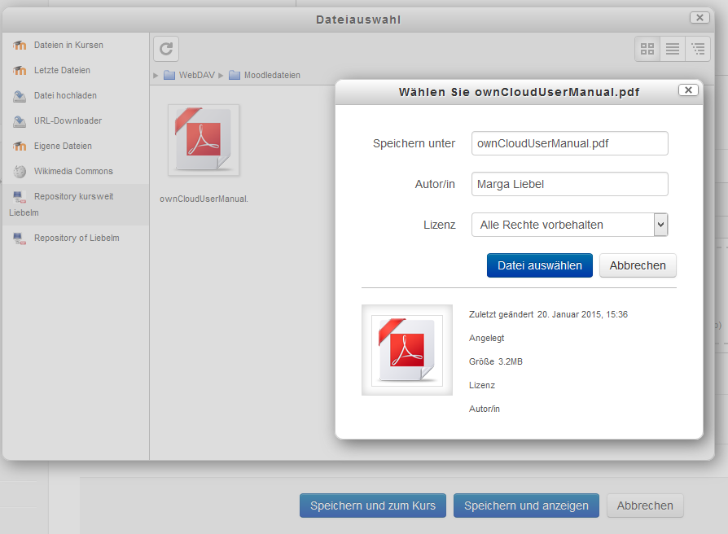

1. **Link zu einer Repository-Datei**(ungünstig, erfordert nachträgliche Authentifizierung durch Teilnehmer)

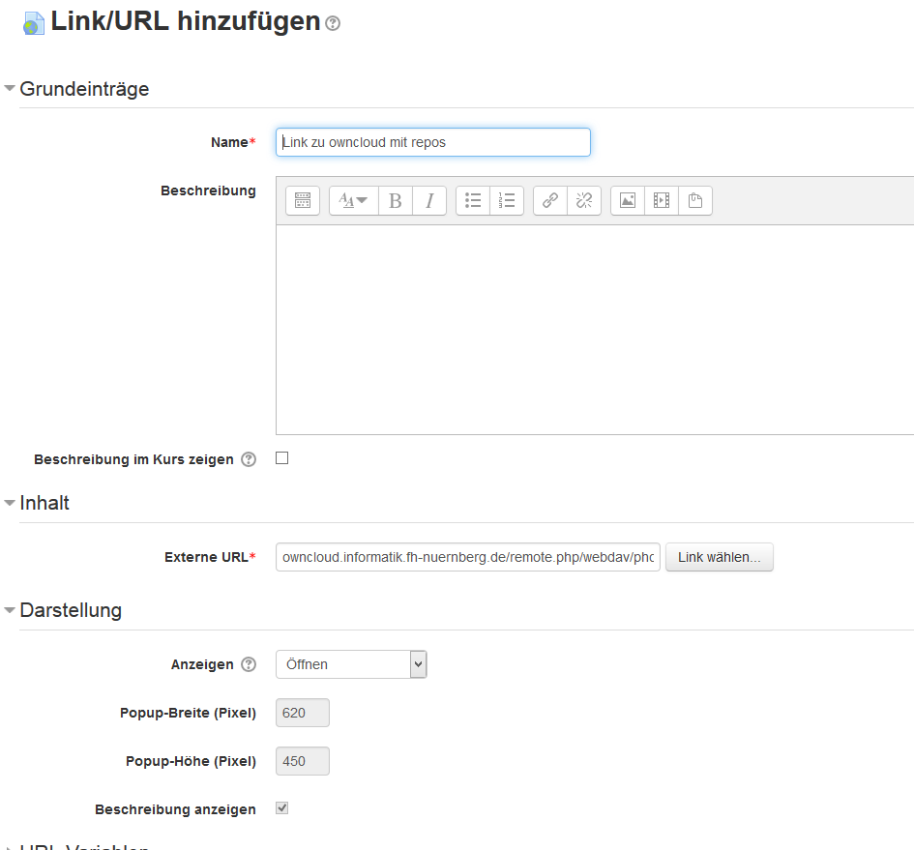

Auch bei Auswahl des Datei-Pfades per Button „Link wählen“ muss von Hand die URL des Links ergänzt werden, da nur relativer Pfad!  
Die Datei wird offenkundig **nicht über die WebDAV-Schnittstelle** und der dort hinterlegten Authentifizierung aufgerufen. Daher benötigt der Teilnehmer auf die Owncloud-Datei Zugriffsrechte, was nicht gewollt ist. Anscheinend ein Bug!

**Der Pfad setzt sich zusammen aus**dem Pfad zur WebDAV-Schnittstelle (…/remote.php/webdav) + Pfad zur Datei /<*Verzeichnis>/<name>.<png>*):   
  
[https://owncloud.informatik.fh-nuernberg.de/remote.php/webdav/*<Verzeichnis>*/*<Dateiname>*.*<png>*](https://owncloud.informatik.fh-nuernberg.de/remote.php/webdav/%3cVerzeichnis%3e/%3cDateiname%3e.%3cpng%3e)

**Eine Instanz 'WebDAV' erstellen**

**Anlegen einer neuen WebDAV-Instanz in Moodle als Zugriff auf das Repository Owncloud:**Auf alle WebDAV-Instanzen, die von jemandem im Kurs angelegt wurden, haben alle Nutzer, die die Rolle Kursersteller/in, Trainer/in, Studentische Trainer/in oder Manager/in besitzen, Zugriff, egal ob diese shared oder privat sind! Sie können diese Instanz zum weiteren Veröffentlichen von Dateien aus diesem Repository verwenden. **Das hinterlegte Passwort für den WebDAV-Zugriff kann nicht angezeigt bzw. kopiert werden.**

1. Bearbeiten einschalten
2. Im Einstellungsblock erscheint an (vor-)letzter Stelle der Kurs-Administration '**Speicherorte**'.



1. "**Instanz 'WebDAV' erstellen**".
2. Dort das Formular wie folgt ausfüllen:

Beispiel:

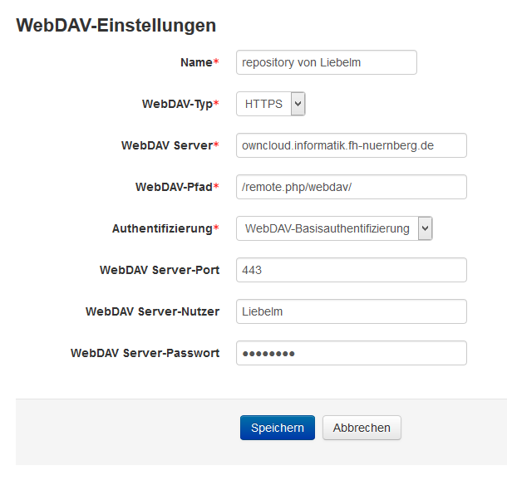

***Name:***Namen der WebDAV-Instanz; bei mehreren Trainern und Instanzen eindeutige Namen verwenden.

***WebDAV-Typ***:   
unbedingt **HTTPS**!

***WebDAV Server:***Namen des Servers   
**owncloud.informatik.fh-nuernberg.de**

***WebDAV-Pfad***:   
Pfad am Server, um über WebDAV auf die Dateien in OwnCloud zuzugreifen.  
Der Pfad erscheint, wenn in OwnCLoud in der linken, unteren Ecke auf das Zahnrad-Symbol geklickt wird:   
**Der Pfad nach dem Servernamen ist: /remote.php/webdav/**

***Authentifizierung:***unbedingt **WebDAV-Basisauthentifizierung** auswählen, andere Arten sind derzeit nicht möglich.

***WebDAV Server Port:* 443**, wegen HTTPS

***WebDAV Server-Nutzer***: Kennung zum Einloggen in OwnCLoud

***WebDAV Server-Passwort:*** Passwort zum Einloggen in OwnCloud

<https://owncloud.informatik.fh-nuernberg.de>

Nutzer:   
Passwort*: < Das Windows-Passwort der IN-Domäne>*

1. Speichern.   
   Es erscheint das Fenster der Speicherorte mit der erstellten WebDAV-Instanz.   
   -> Zurück zum Kursinhalt
2. Datei im Moodle-Kurs hinzufügen | im Dateiauswahl-Fenster steht nun das Repository zur Auswahl

**Vorteile von OwnCloud und andere WebDav-Instanzen in Moodle:**

* Große Files möglich, d.h. keine Moodle serverbedingte Einschränkung der Uploadgröße
* Die Files liegen auf dem WebDAV-Server und nicht auf dem Moodle-Server, solange die WebDAV-Instanzen existieren. Ansonsten werden die Files auf dem Moodle Server gespeichert bzw. bei Files, die größer als die zulässige Moodle-Uploadgröße, -> Fehler!
* Normalerweise muss dieselbe Datei, verwendet in unterschiedlichen Aktivitäten, immer wieder aufs Neue in Moodle hochgeladen werden und wird dann auch nicht synchronisiert, sondern jede Datei muss einzeln aktualisiert werden.  
  (Andere Abhilfe in Moodle: Anlegen von Aliase dieser Datei, dann muss nur diese aktualisiert werden.)

**Nachteile von OwnCloud und andere WebDav-Instanzen in Moodle:**

* Speicherung der persönlichen Authentifizierung an Owncloud im Moodle-System.
* Privatsphäre von mehreren Trainern eines Kurses wird nicht gewährt.   
  Verwenden eines gemeinsamen Owncloud-Verzeichnisses für den Kurs,   
  Standardmäßig können nur Admins ein persönliches Repository einbinden!
* Dies kann man umgehen in dem man keine WebDAV-Instanz erstellt,   
  sondern **Moodle-Links auf die entsprechenden Files in OwnCLoud erzeugt**.